Задание подготовлено в рамках проекта АНО «Лаборатория модернизации образовательных ресурсов» «Кадровый и учебно-методический ресурс формирования общих компетенций обучающихся по программам СПО», который реализуется с использованием гранта Президента Российской Федерации на развитие гражданского общества, предоставленного Фондом президентских грантов.

Разработчики

Родионов Евгений Юрьевич, ГБПОУ «Самарский техникум промышленных технологий»

Белякова Наталья Сергеевна, ГБУ ДПО Самарской области Центр профессионального образования

Назначение задания
Компетенция в области разрешения проблем. Анализ рабочей ситуации. Уровень I
МДК.02.02 Техническое обслуживание, ремонт и монтаж домовых слаботочных систем зданий и сооружений
Тема: Монтаж пожарных извещателей системы автоматической пожарной сигнализации объектов жилищно-коммунального хозяйств

Прочитайте требования к монтажу пожарных извещателей (бланк). Внимательно изучите ситуацию по описанию и фотографиям (источник 1).
Оцените соответствие монтажа пожарных извещателей требованиям пожарной безопасности.
Заполните бланк, поставив в соответствующей ячейке таблицы слово «ДА», если монтаж извещателей соответствует требованию, слово «НЕТ», если монтаж извещателей требованию не соответствует.

Требование | Оценка  соответствия
Следует применять комбинацию пожарных извещателей, реагирующих на различные факторы пожара, или комбинированные пожарные извещатели
Одним шлейфом пожарной сигнализации с пожарными извещателями, не имеющими адреса, допускается оборудовать зону контроля, включающую до десяти изолированных и смежных помещений
Питание извещателя и передача сигнала «Пожар» должны осуществляется по двухпроводному шлейфу сигнализации (ШС)
В каждом защищаемом помещении (прихожая, коридор) следует устанавливать не менее двух пожарных извещателей, включенных по логической схеме «ИЛИ»
Автономные пожарные извещатели при применении их в квартирах и общежитиях следует устанавливать по одному в каждом помещении
Извещатели должны находиться в дежурном режиме

Источник 1

Квартира состоит из двух комнат, кухни, коридора и санузла.

Все пожарные извещатели (дымовые оптико-электронные ИП 212-141М) установлены в коридоре квартиры над входной дверью и включены в один шлейф пожарной сигнализации.

В зоне контроля преобладающий фактор пожара не определен.

Дежурный режим извещателя ИП 212-141М характеризуется миганием оптического индикатора.

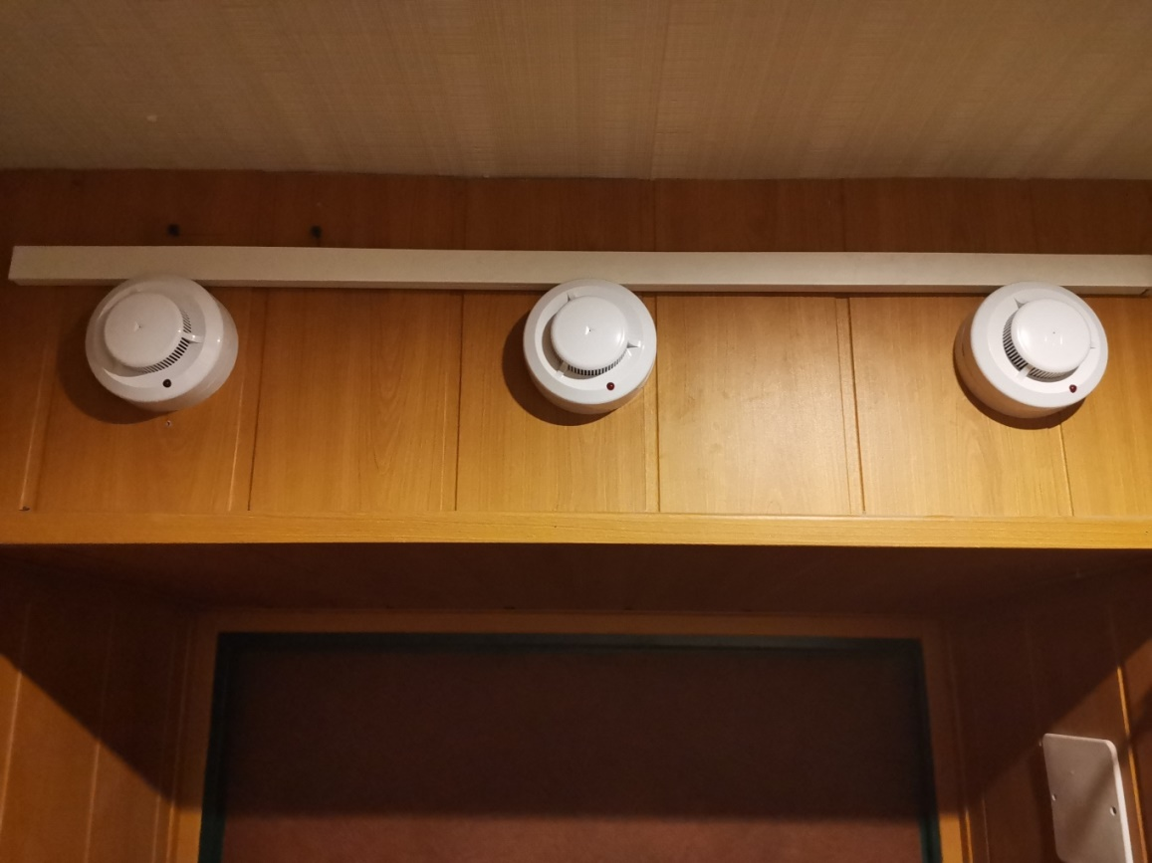 | Рис. 1. Извещатели системы автоматической пожарной сигнализации двухкомнатной квартиры.  Фотография 1
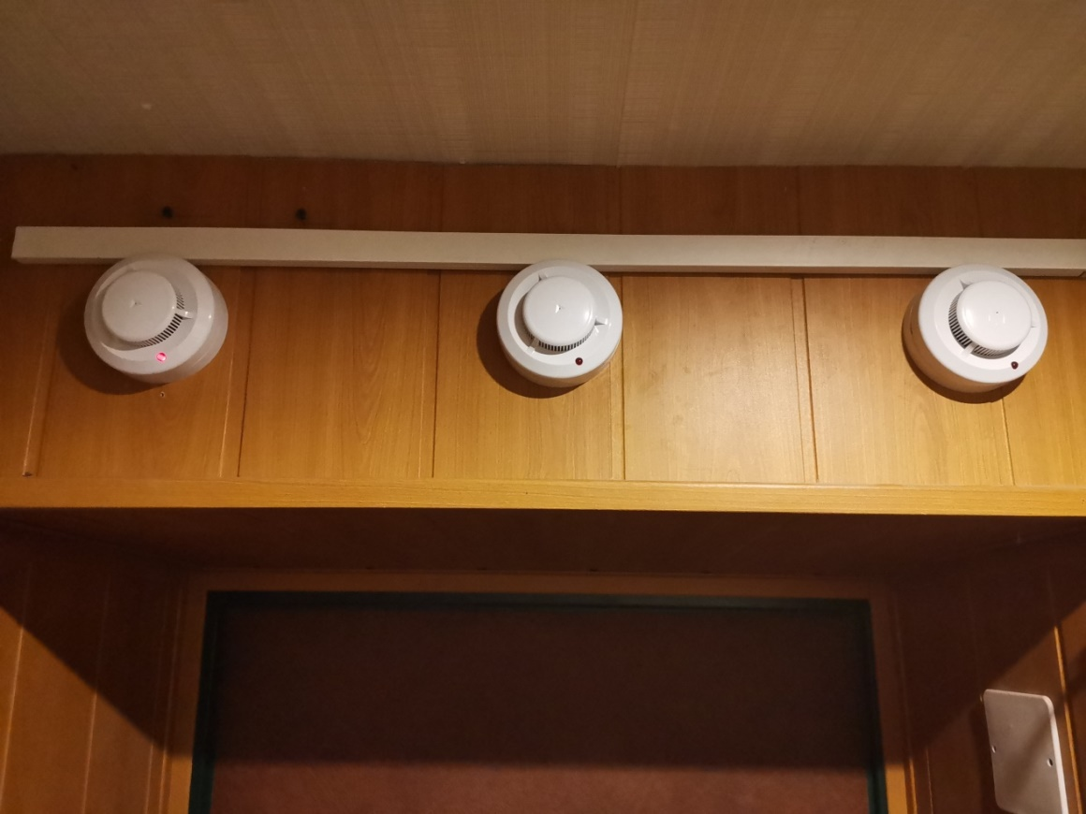 | Рис. 2. Извещатели системы автоматической пожарной сигнализации двухкомнатной квартиры.  Фотография 2
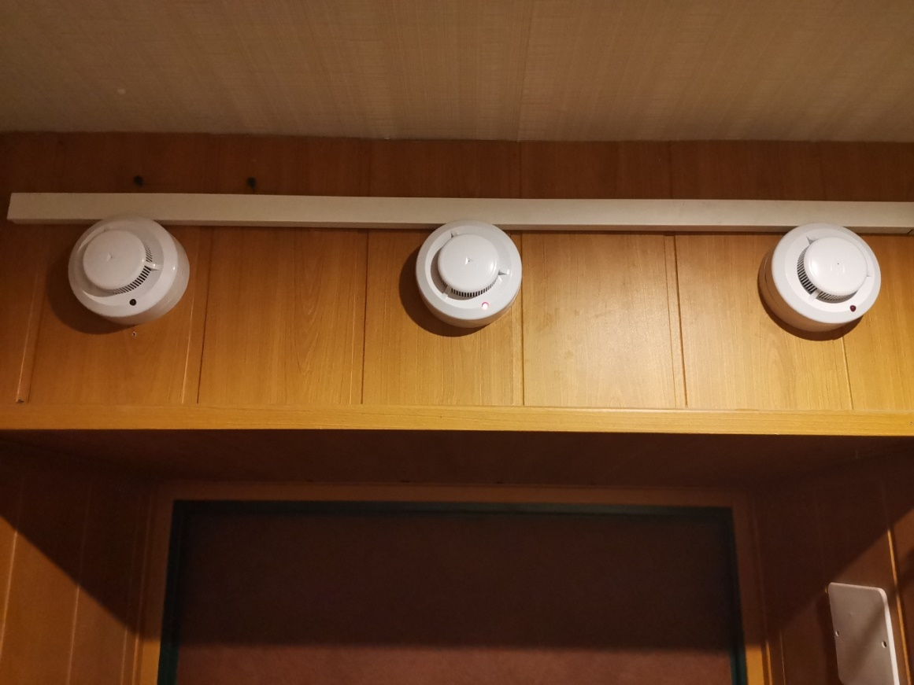 | Рис. 3. Извещатели системы автоматической пожарной сигнализации двухкомнатной квартиры.  Фотография 3
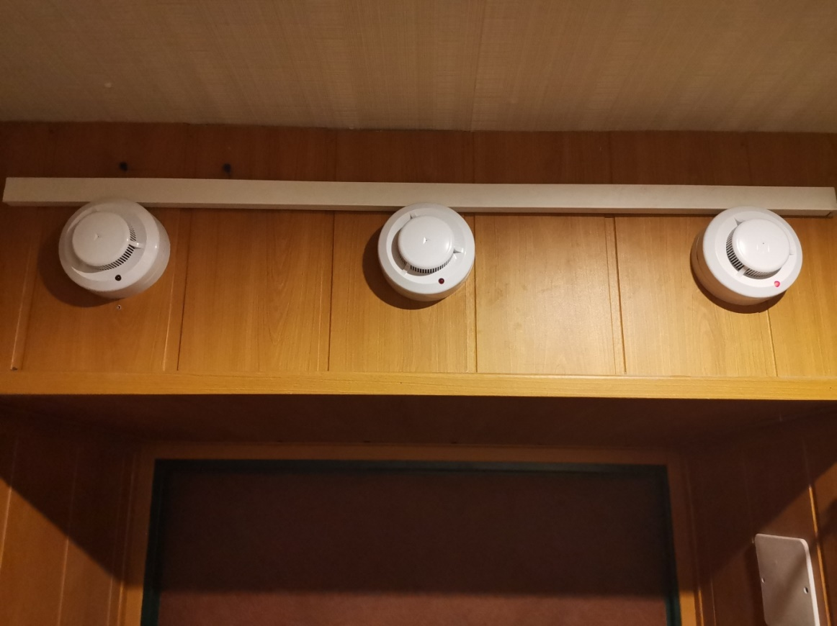 | Рис. 4. Извещатели системы автоматической пожарной сигнализации двухкомнатной квартиры.  Фотография 4
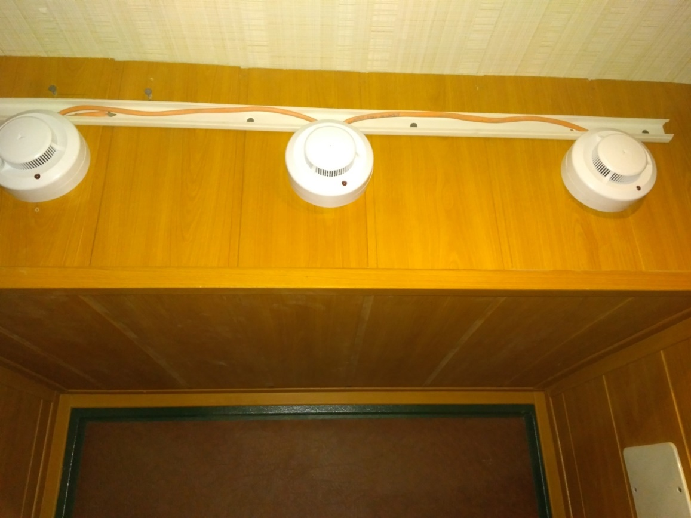 | Рис. 5. Извещатели системы автоматической пожарной сигнализации двухкомнатной квартиры.  Фотография 5
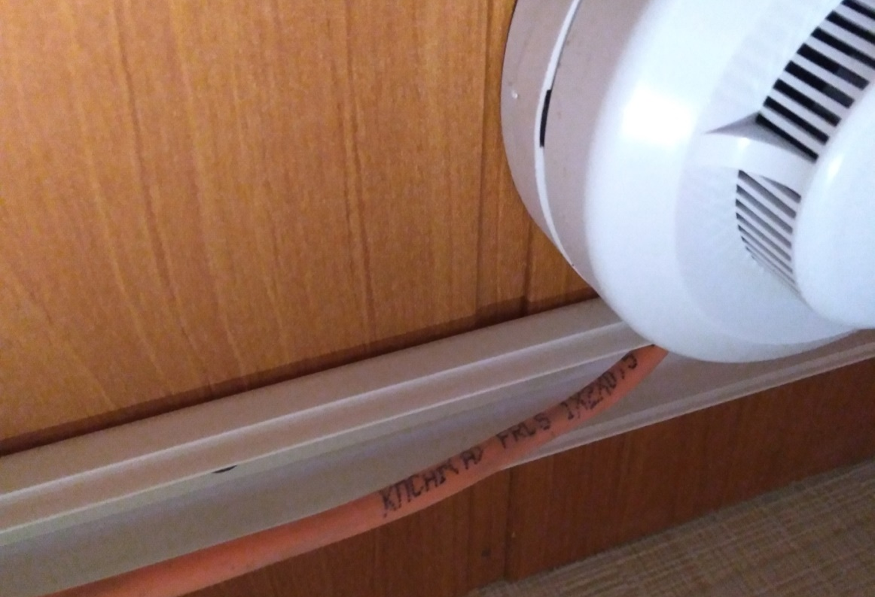 | Рис. 6. Извещатели системы автоматической пожарной сигнализации двухкомнатной квартиры.  Фотография 6

Использованы материалы источника:
https://bolid.ru/download/sp5.pdf
Инструмент проверки

Требование | Оценка соответствия
Применять комбинацию пожарных извещателей, реагирующих на различные факторы пожара, или комбинированные пожарные извещатели | НЕТ
Одним шлейфом пожарной сигнализации с пожарными извещателями, не имеющими адреса, допускается оборудовать зону контроля, включающую до десяти изолированных и смежных помещений | ДА
Питание извещателя и передача сигнала «Пожар» осуществляется по двухпроводному шлейфу сигнализации (ШС) | ДА
В каждом защищаемом помещении (прихожая, коридор) следует устанавливать не менее двух пожарных извещателей, включенных по логической схеме «ИЛИ» | ДА
Автономные пожарные извещатели при применении их в квартирах и общежитиях следует устанавливать по одному в каждом помещении | НЕТ
Извещатели находятся в дежурном режиме | ДА

За каждую верно данную оценку | 1 балл
Максимальный балл | 6 баллов

